Конторка с платформой для ног
проект ШК-100.4.1

Конторка ученическая предназначена для организации учебного процесса в режиме смены динамических поз. Позволяет учащимся заниматься не только сидя за партой, но и в положении стоя.
Конторка регулируется по высоте. Регулировка высоты осуществляется в диапазоне 750, 850, 950 и максимально 1200 мм от края столешницы, обращенной к учащемуся до пола. Угол наклона столешницы 15-17 градусов.
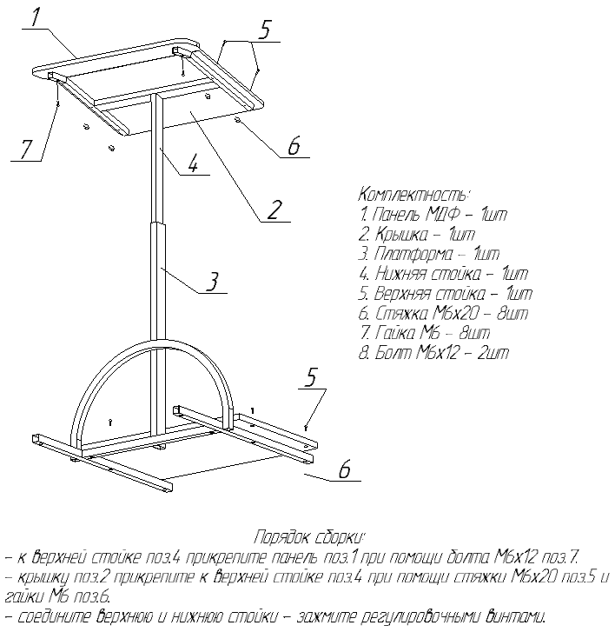
Эксплуатация мебели

Сохранность и долговечность мебели зависит от правильного пользования и ухода за ней. Оберегайте поверхности изделия от механических повреждений. Периодически подкручивайте шурупы и винты. Мебель нежелательно ставить вблизи отопительных приборов. Удаление пыли следует производить мягкой тканью.

Транспортировка и хранение

Мебель транспортируется в закрытых транспортных средствах. Изделия должны храниться в крытых помещениях при температуре не ниже плюс 2 градуса и относительной влажности воздуха от 45 до 70%.

Порядок предъявления претензий

Претензии по качеству мебели принимаются в течение гарантийного срока эксплуатации изделия – 24 месяца со дня приобретения на предприятии. Претензии, появившиеся из-за несоблюдения правил эксплуатации и ухода за мебелью не принимаются.

Примечание: изготовитель ведет постоянную работу по совершенствованию изделия и может вносить изменения по желанию заказчика в пределах действующих стандартов.

ОАО «Поставымебель»
Республика Беларусь, г. Поставы, ул. Красноармейская, 140А
С претензиями обращаться по адресу: Республика Беларусь,
г. Поставы, ул. Красноармейская, 140А

Телефон/факс: (8-02155) 4-13-71
(8-2155) 4-12-85
Мобильный тел: (8-029) 510-09-85
Наш сайт в Интернете: www.postavymebel.by
E-mail: postavymebel@yandex.ru
ОАО «Поставымебель»

Конторка с платформой для ног
проект ШК-100.4.1

ПАСПОРТ ИЗДЕЛИЯ

